# 《丰顺新区生态工业园控制性详细规划》B03、B10、B11、B12、B13、C01及G01、G02、G04、G05地块调整方案

# 公示文件

## 一、项目概况

本次调整范围为丰顺新区生态工业园 B03、B10、B11、B12、B13、C01及G01、G02、G04、G05地块,位于丰顺新区生态工业园东北部和中部,涉及调整面积约31.86公顷。

## 二、调整的原因

1、为加快推进丰顺实验小学埔寨园区校区、埔寨园区幼儿园项目建设，完善园区功能配套，提升园区承载能力，需对规划道路以及部分地块用地性质和指标进行调整，为项目落地做好规划保障。

2、加强园区道路建设的可实施性，完善园区路网结构。

3、衔接启用版“三区三线”数据，避让底线要素，落实城镇建设用地边界，对单元内局部道路线型和地块边界进行优化，保证项目可实施性。

## 三、调整的可行性

调整后，对部分地块边界及道路线型进行调整，使得项目实施性更强；落实近期建设重点项目，切实加快片区发展。总体来讲规划调整将对片区未来开发带来积极影响。

## 四、调整内容

**（一）、用地的调整(B03、B10、B11、B12、B13、C01地块)**

1、调整前居住用地（07）17.11公顷，调整后为6.13公顷，减少了10.98公顷。

2、调整前公共管理与公共服务用地（08）2.38公顷，调整后为5.58公顷，增加了3.20公顷。

3、调整前道路与交通设施用地（12）2.21公顷，调整后为1.95公顷，减少了0.26公顷。

4、调整前绿地与广场用地（14）0公顷，调整后为1.04公顷，增加了1.04公顷。

5、调整前后城镇建设用地减少7.00公顷。

表1：用地调整对比（B03、B10、B11、B12、B13、C01地块）

|  |  |  |  |  |  |  |
| --- | --- | --- | --- | --- | --- | --- |
| 用地代码 | | | 用地名称 | 用地面积（公顷） | | 调整情况 |
| 一级 | 二级 | 三级 | 调整前 | 调整后 |
| 07 | 居住用地 | | | 17.11 | 6.13 | -10.98 |
| 0701 |  | 城镇住宅用地 | 17.11 | 6.13 | -10.98 |
| 08 | 公共管理与公共服务用地 | | | 2.38 | 5.58 | 3.20 |
| 0803 |  | 文化用地 | 0.56 | 0.00 | -0.56 |
|  | 080403 | 中小学用地 | 1.33 | 5.58 | 4.25 |
| 0805 |  | 体育用地 | 0.49 | 0.00 | -0.49 |
| 12 | 交通运输用地 | | | 2.21 | 1.95 | -0.26 |
| 1207 |  | 城镇村道路用地 | 1.98 | 1.95 | -0.03 |
|  | 120802 | 公共交通场站用地 | 0.23 | 0.00 | -0.23 |
| 14 | 绿地与开敞空间用地 | | | 0.00 | 1.04 | 1.04 |
| 1401 |  | 公园绿地 | 0.00 | 1.04 | 1.04 |
| 合计 | | | | 21.70 | 14.70 | -7.00 |

**（二）、用地的调整(G01、G02、G04、G05地块)**

1、调整前居住用地（07）5.52公顷，调整后为4.98公顷，减少了0.54公顷。

2、调整前工矿用地（10）3.53公顷，调整后为3.57公顷，增加了0.04公顷。

3、调整前交通运输用地（12）1.11公顷，调整后为1.34公顷，增加了0.23公顷。

4、调整前绿地与广场用地（14）0.37公顷，调整后为0.34公顷，减少了0.03公顷。

5、调整前后城镇建设用地减少了0.30公顷。

表2：用地调整对比（G01、G02、G04、G05地块）

|  |  |  |  |  |  |  |
| --- | --- | --- | --- | --- | --- | --- |
| 用地代码 | | | 用地名称 | 用地面积（公顷） | | 调整情况 |
| 一级 | 二级 | 三级 | 调整前 | 调整后 |
| 07 | 居住用地 | | | 5.52 | 4.98 | -0.54 |
| 0701 |  | 城镇住宅用地 | 5.52 | 4.98 | -0.54 |
| 10 | 工矿用地 | | | 3.53 | 3.57 | 0.04 |
|  | 100101 | 一类工业用地 | 3.53 | 3.57 | 0.04 |
| 12 | 交通运输用地 | | | 1.11 | 1.34 | 0.23 |
| 1207 |  | 城镇村道路用地 | 1.11 | 1.34 | 0.23 |
| 14 | 绿地与开敞空间用地 | | | 0.37 | 0.34 | -0.03 |
| 1402 |  | 防护绿地 | 0.37 | 0.34 | -0.03 |
| 合计 | | | | 10.53 | 10.23 | -0.30 |

**（三）、公共服务与市政基础设施的调整**

调整后配套设施基本保持不变。

表3：公共服务设施与市政基础设施调整对比

|  |  |  |  |
| --- | --- | --- | --- |
| **配套设施调整前后对比** | | | |
| **设施种类** | 公共服务设施 | 市政公用设施 | 交通设施 |
| 修改前 | 体育场、幼儿园1、居民健身场所1、卫生站1、托老所1、社区文化室1 | 污水厂1、公共厕所1、垃圾收集点1 | 公共交通场站 |
| 修改后 | 幼儿园1、居民健身场所1、卫生站1、托老所1、社区文化室1 | 污水厂1、公共厕所1、垃圾收集点1 | —— |
| 变化情况 | 减少 | 不变 | 减少 |

**（四）、调整方案**

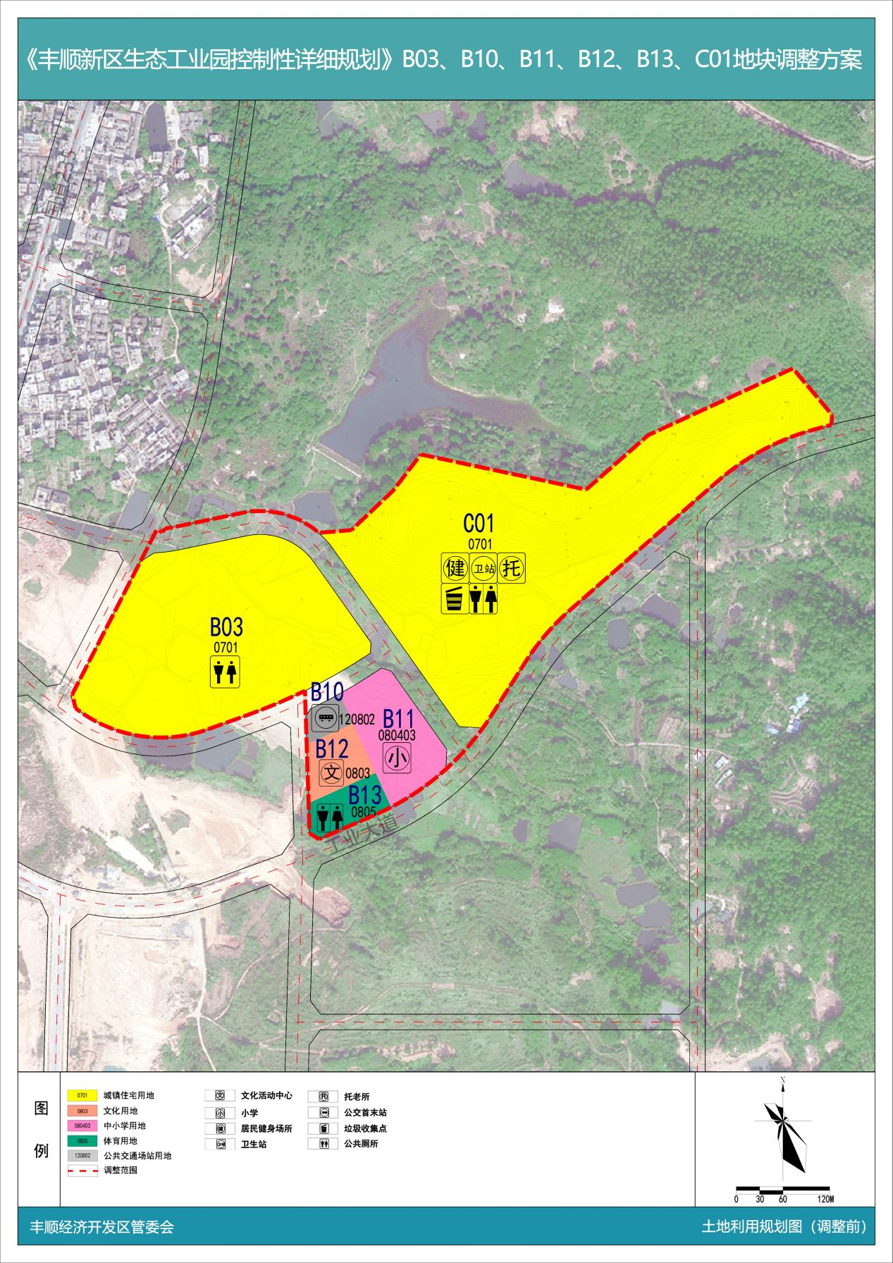

土地使用规划图（B03、B10、B11、B12、B13、C01地块调整前）

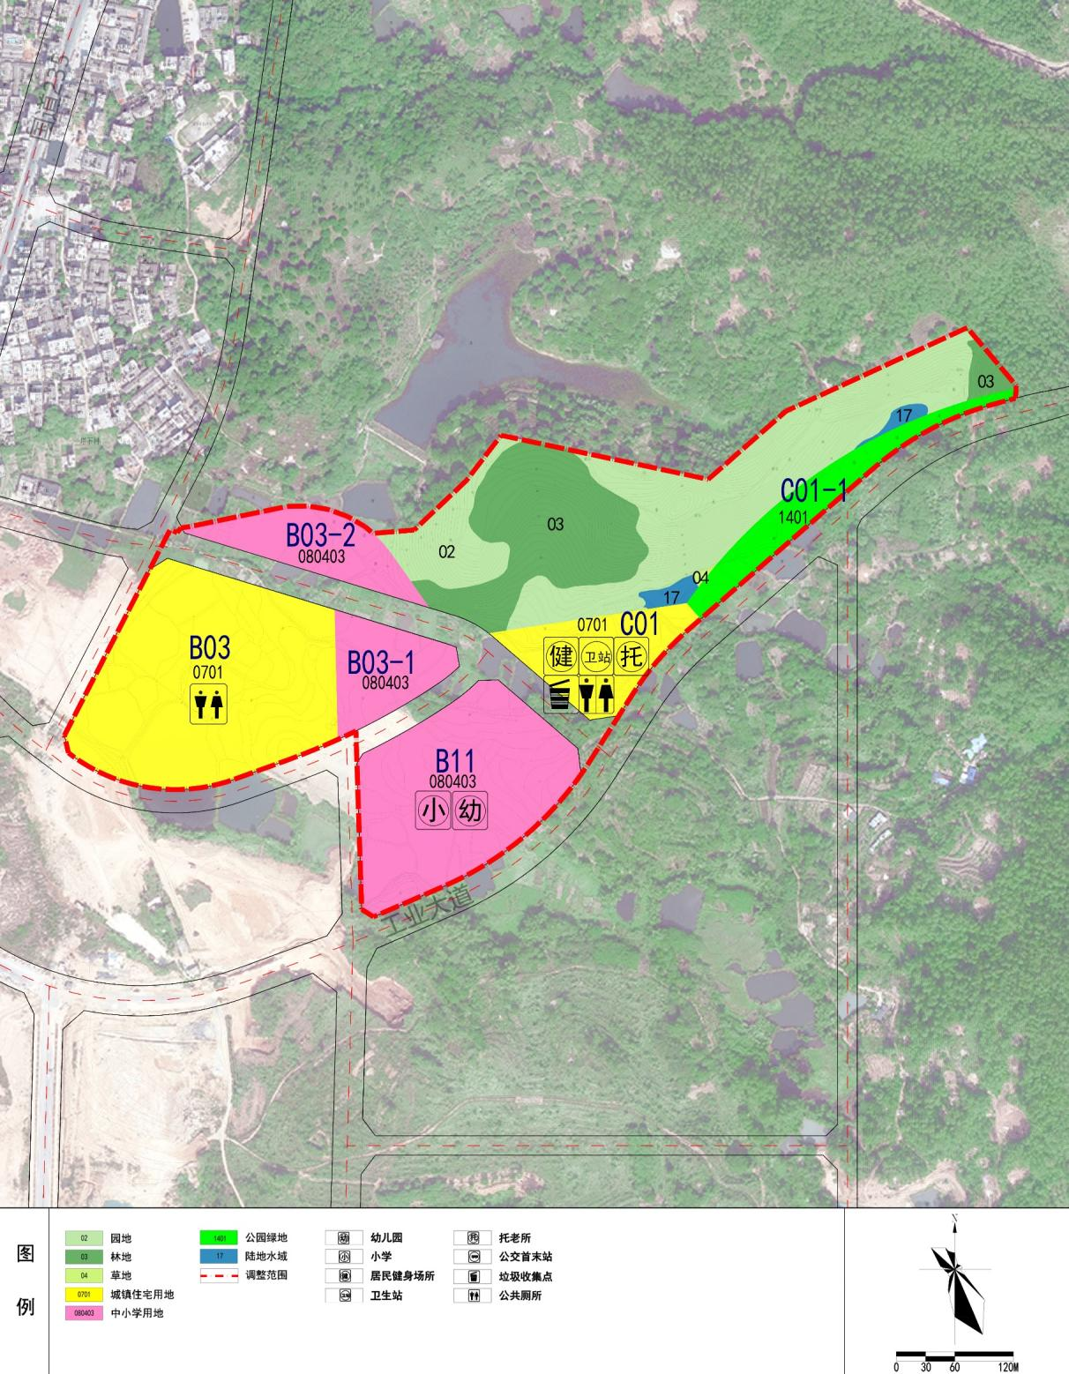

土地使用规划图（B03、B10、B11、B12、B13、C01地块调整后）

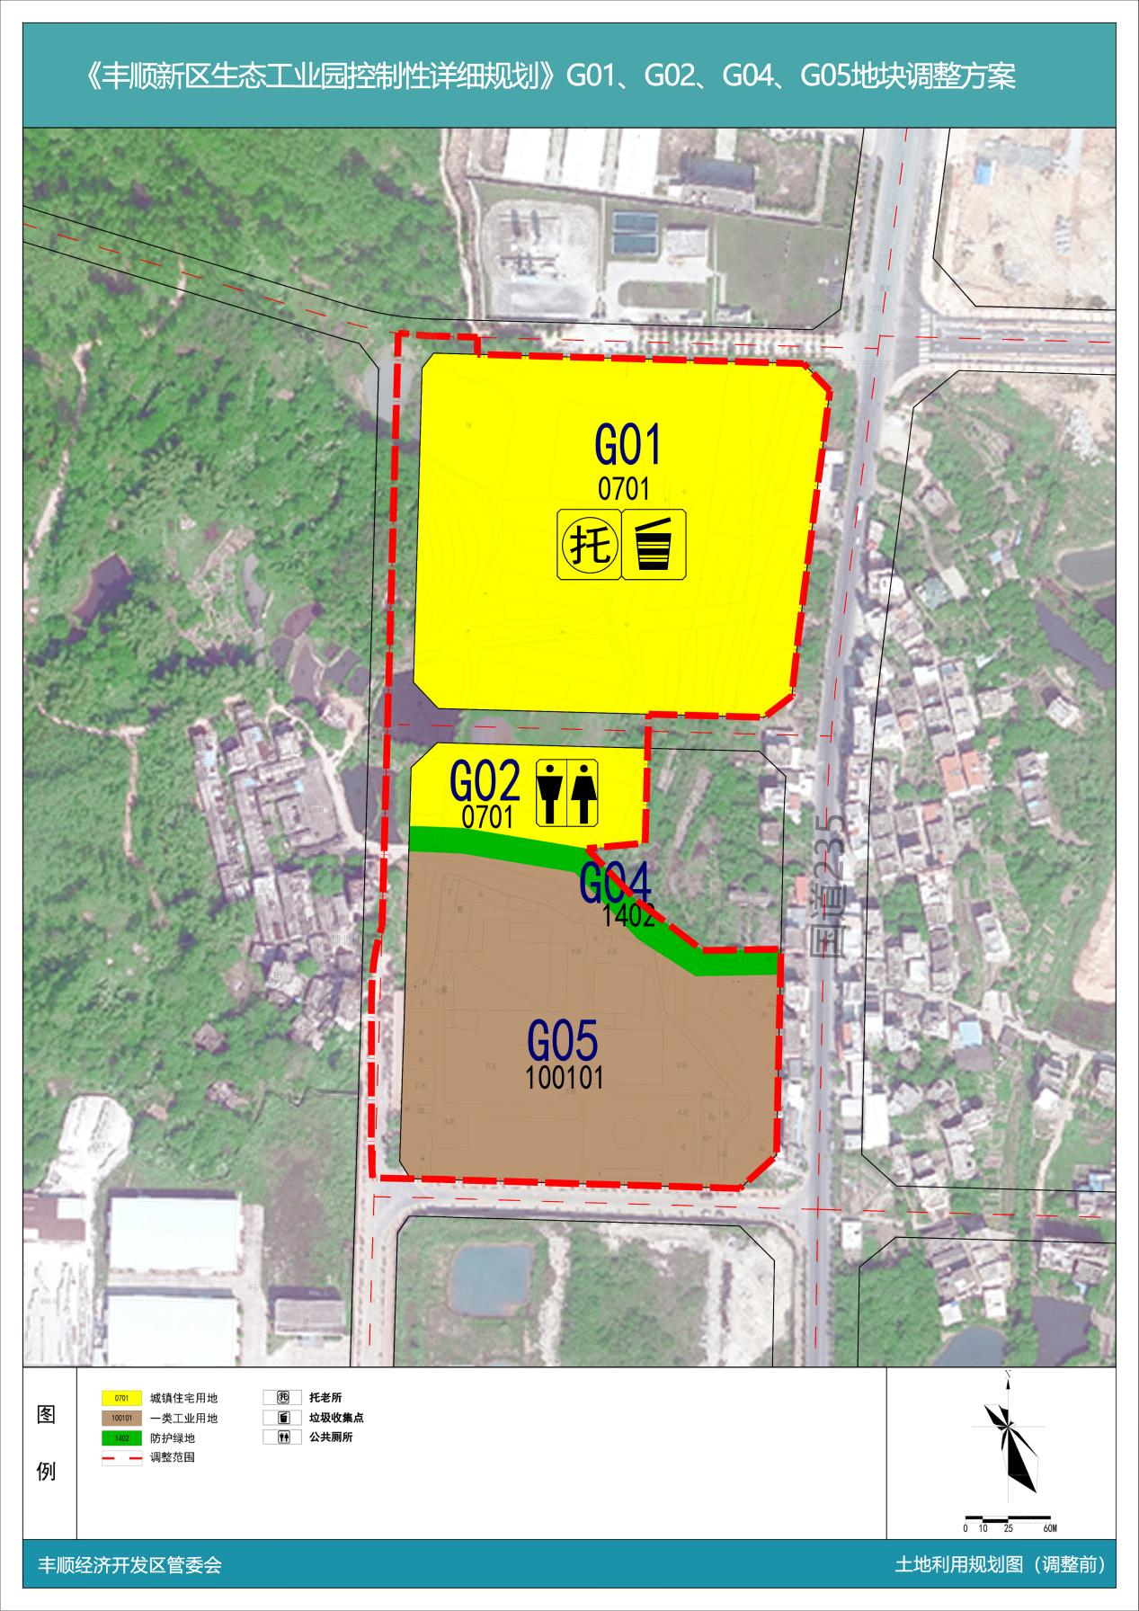

土地使用规划图（G01、G02、G04、G05地块调整前）

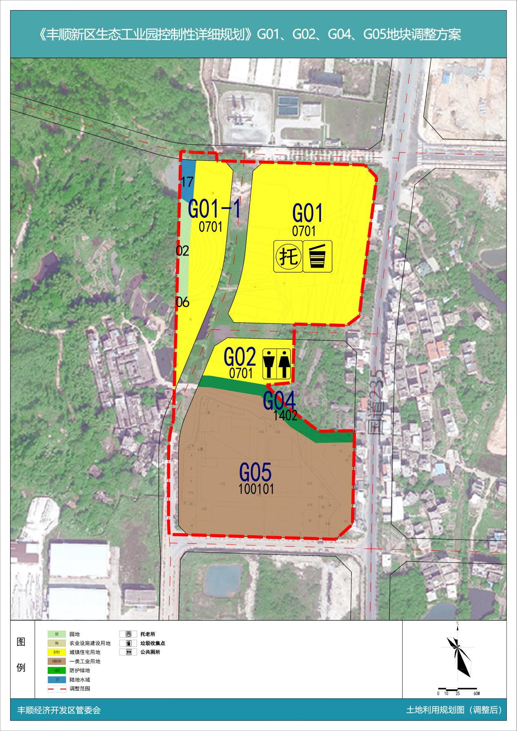

土地使用规划图（G01、G02、G04、G05地块调整后）